西门子S7-200PG/PC设置无PC/PPI Cable驱动解决方法
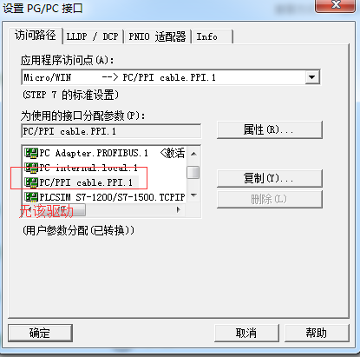

- 打开PG/PC设置，先尝试能否添加驱动
- 如果无法添加，则安装PC/PPI驱动，双击驱动，按照提示找到文件，双击该文件。

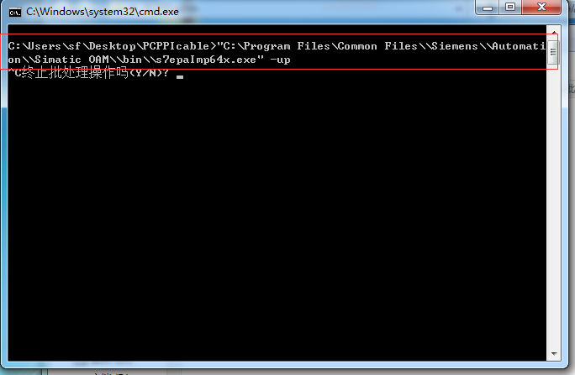

- 找到文件，双击
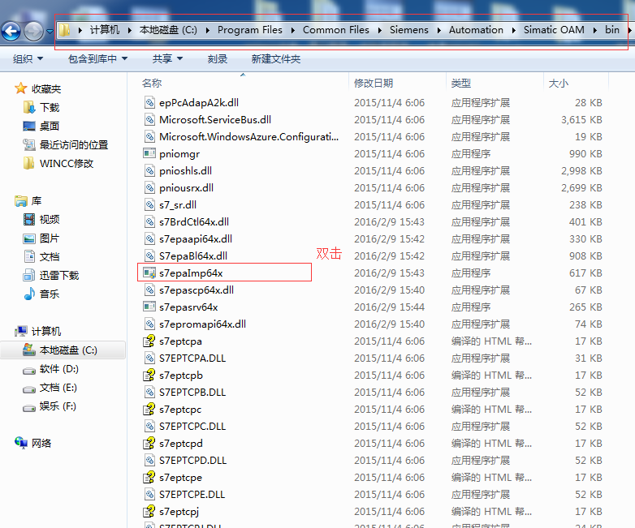
- 将刚才的驱动复制到，这个文件夹

